Ветошкина О.М.,
методист ОДОД ГБОУ гимназии № 528
Невского района Санкт-Петербурга

ПОЗНАВАТЕЛЬНО-РАЗВЛЕКАТЕЛЬНАЯ ИГРА
"ВЕСЁЛЫЙ ЭТИКЕТ"
(1-4 класс)
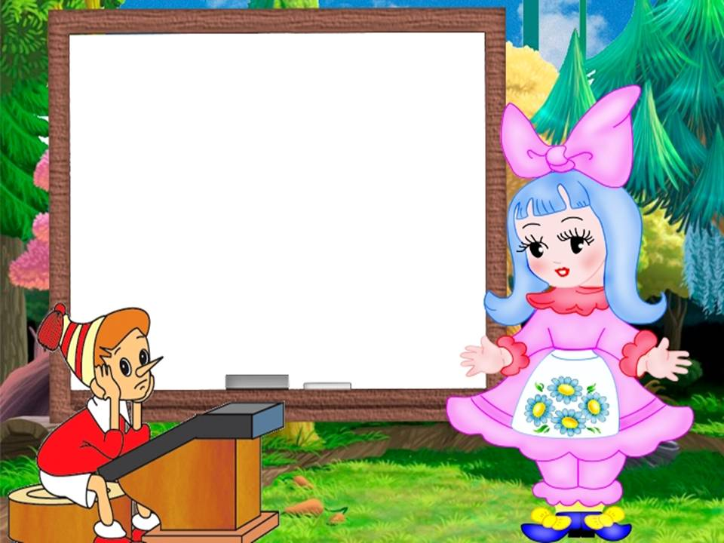
ЦЕЛИ:
- познакомить детей с правилами этикета; сформировать у воспитанников понимания необходимости выполнения правил этичного поведения;
- организовать знакомство детей с правилами поведения за столом, в гостях; упражнять в использовании слов, означающих просьбу, извинения;
- формировать задатки самоконтроля в поведении детей;
- воспитывать доброжелательную атмосферу в их взаимоотношениях.
ХОД МЕРОПРИЯТИЯ:
- Добрый день, дорогие гости! Мы очень рады видеть вас! Ребята, посмотрите друг на друга, улыбнитесь друг другу, улыбнитесь гостям. Пусть улыбка и хорошее настроение будут на празднике вашими помощниками.
Нашу сегодняшнюю встречу мы посвящаем этикету.
- Что такое этикет?
Знать должны мы с детских лет.
Это – нормы поведения:
Как ходить на День рождения?
Как знакомиться?
Как есть?
Как звонить?
Как встать?
Как сесть?
Как здороваться со взрослым?
Много разных есть вопросов.
И на них даёт ответ
Этот самый этикет.
- Это занятие я хочу начать со стихотворения Григория Остера «Вредные советы».
Потерявшийся ребенок должен помнить, что его
Надо действовать умнее, говорите: «Я живу
Возле пальмы с обезьяной на Гавайских островах».
Потерявшийся ребенок, если он не дурачок,
Не упустит верный способ в дальних странах побывать…

- Какие вредные советы дает нам Г. Остер .Следует ли так поступать. Сегодня я приготовила для вас необычные школьные правила.
Правила поведения на уроке
На контрольных не списывай у двоечников. Списывай только у отличников.
Старайся сидеть на первой парте. Тогда после звонка на перемену ты первым добежишь до столовой!
Не пиши на партах всякую чепуху. А пиши только самое главное, например: «Спартак»-чемпион!, «Вася - дурак!»
Содержи свои тетради в чистоте. Лучше в них ничего не писать, а то на чем же ты будешь играть в «Крестики-нолики» или в «Морской бой»
Правила поведения на перемене
На перемене не дергай девчонок за косички: гораздо интереснее делать это на уроке.
Бережно обращайся с учебниками. Помни: это твое главное оружие в школьной драке!
Всегда пропускай девочку вперед: сзади ее гораздо удобнее дергать за косичку.
Не обижай ребят из младших классов: они такие ябеды.
- Повеселились? Предлагаю всем отправится в путешествие по стране Этикет, и первая остановка - город «Знакомск».
- Догадайтесь, о чем пойдет речь? Верно, мы поговорим о правилах знакомства, представления и обращения.
- Какие правила знакомства вы знаете? (выходят дети попарно и представляют друг друга)
- Младших по возрасту представляют или, при необходимости, они сами представляются старшим.
- То же при очевидной разнице в общественных положениях: младший представляется старшему.
- Женщина, вне зависимости от возраста и положения, никогда не представляется мужчине первой.
- Из последнего правила могут быть исключения, например если эта женщина - студентка, а мужчина - почетный профессор.
- Когда вы кого-либо знакомите или знакомят вас, постарайтесь смотреть собеседнику в лицо. И улыбнитесь. Знакомство, начатое с доброжелательной улыбки, наверняка будет иметь для вас положительное продолжение.
- Представляя человека, следует четко произносить его имя и фамилию.
- Среди ровесников вполне допустимо при знакомстве называть только имя.
- Следующий город «Приветск».
- О чем здесь пойдет речь? А зачем вообще нужны приветствия?
- Какими только приветствиями не пользуются люди: «салют», «чао», «хелло» и т.д. Движения, жесты, которыми издавна обменивались люди разных стран в момент приветствия, еще разнообразнее. Одни кланялись в пояс, другие падали на колени, ударяясь о землю лбом, третьи подносили руку ко лбу и к сердцу, четвертые прикасались носами, пятые показывали язык.
- Офицеры королевских гвардий звонко щелкали каблуками и роняли голову на грудь. Великосветские дамы приседали в глубоком реверансе. Доблестные мушкетеры, изящно склонившись, помахивали своими великолепными шляпами. Рыцари поднимали забрало тяжелых шлемов и стягивали с рук боевые рукавицы. Словом не перечислишь.
- Да и сейчас. Посмотрите вокруг. Вот прошли военные – отдали честь. Встретились двое мужчин, обменялись рукопожатиями. А эти приветственно помахали руками. Женщины долго не виделись, обнимаются. А девчонки: налетели друг на дружку – чмок, чмок, протараторили и разбежались.
- Давайте и мы друг друга поприветствуем, какв племени масаи – перед тем, как приветствовать друг друга, они плюют на руки.
Жители Тибета, снимая шляпу, высовывает язык, а левую руку держит за ухом, как бы прислушиваясь.
Люди из племени маори прикасаются друг к другу носами.
В Новой Гвинее распространен обычай приветствовать друг друга на расстоянии "взлетом" бровей, когда обе брови одновременно поднимаются, взлетают вверх.
Традиционное приветствие в Таиланде — именуемое “вай”, при котором сложенные вместе ладони прикладываются к голове или груди, причем положение рук и длительность всего жеста определяется социальным положением приветствуемого: чем значительнее статус персоны, тем выше поднимаются ладони, и тем дольше длится “вай”. Давайте поприветствуем одноклассников, учителя, директора, президента.
У индейцев было принято подбегать друг к другу и тереться носами. Так они выражали свои радость от встречи с человеком и хорошее к нему расположение.
Приветствия жителей острова Пасхи: стать прямо, сжать руки в кулаки, вытянуть их перед собой, поднять над головой, разжать кулаки и дать рукам спокойно упасть.
Очень ответственно относятся к приветствиям японцы. У них применяется три вида поклонов – очень низкий, средний и легкий. Низким поклоном приветствуют самых уважаемых и богатых людей. Давайте по японскому обычаю поприветствует нашего директора.
Тибетцы при встрече снимают головной убор правой рукой, левую руку закладывают за ухо и высовывают язык.
В новогвинейском племени коири при встрече щекочут друг друга подбородком.
- Следующая остановка - «Гостийск»
- Принимая подарок, именинник должен обязательно сказать что-нибудь гостю. А что именно, мы узнаем, поиграв в игру. Если нравится мой ответ – хлопайте в ладоши, а если нет – говорите: «У-У».
- Спасибо, я очень рада. Замечательный подарок.
- Ой, ты подарил такой же подарок, как мои родители.
- Спасибо, я давно мечтала о таком подарке.
- Как жаль! Я думала ты подаришь мне куклу!
- А у меня уже есть такая игра!
- Спасибо, это очень хороший подарок!
ИГРА
- Если то, что я скажу правильно – хлопаем в ладоши, если нет – пропускаем.
• Есть руками.
• Глотать большие куски.
• Не чавкать.
• Ковырять в зубах пальцами.
• Класть в рот небольшие кусочки.
• Чавкать.
• Говорить во время еды.
• Вытирать рот рукавом.
• Спешить.
• Пить залпом.
• Выплевывать косточки на стол.
• Хорошо пережевывать пищу.
• Объедаться.
• Не говорить с полным ртом.
• Чистить зубы зубочисткой.
• Пользоваться салфеткой.
• Сильно дуть на суп.
• Бросать салфетку на стол.
- Теперь задачи на уважение! Если команда не может ответить, то ей могут помочь болельщики.
Вопрос: Мальчик на бегу крикнул прохожему "Сколько время?" Обращаясь таким образом, мальчик допустил три ошибки. Какие?
Ответ: Он должен был спокойно спросить "Извините, пожалуйста, не смогли бы вы сказать, который час?"
Вопрос: Два мальчика столкнулись в дверях и никак не могут разойтись. Кто из них должен уступить дорогу, если возраст мальчиков 8 и 11 лет?
Ответ: Обычно дорогу первым уступает тот, кто вежливее.
Вы в гостях ели суп. В какую сторону нужно наклонить тарелку, чтобы вычерпать последние капли: от себя или на себя?
Ответ: тарелку наклонять не надо.
Вопрос: Вам в гостях предложили попробовать вкуснейший компот из вишни. Только в нем есть косточки. В какую руку нужно сплевывать косточки?
Ответ: косточки нужно аккуратно выплюнуть на чайную ложечку, потом положить на блюдце.
Вопрос: Куда положить мороженое, если ты не успел его съесть перед входом в зрительный зал театра?
Ответ: мороженое нужно выбросить в урну
На блюде, которое вынесли гостям, осталось последнее пирожное. Кто из гостей должен его взять?
Ответ: никто. По правилам на блюдо всегда кладут на 1 пирожное больше, чем количество гостей.
- Следующая станция называется… («Город Жестов»)
- Какие языки вы изучаете? (Русский, английский, на уроках информатики - язык программирования.)
- Есть ещё один язык международный, доступный и понятный всем, - это язык мимики, жестов, телодвижений человека "bodylanguage". На этом языке говорят все люди мира, даже сами того не зная.
Жест - движение рукой или телом, что-то обозначающее или сопровождающее речь.
Покажите мне с помощью рук, что ваши дела идут хорошо и нет проблем.
Дети показывают жест "большой палец вверх".
- Но этот жест у жителей Америки, Англии имеет другое значение. Им пользуются при голосовании на дорогах. А в Греции - это знак - "Прекрати говорить! (грубо) Замолчи!".
Представьте себе американца, голосующего на дороге в Греции! А у итальянцев "большой палец" обозначает число 1. Теперь покажите с помощью жеста число 1.
Дети показывают поднятый вверх указательный палец.
- У американцев и англичан указательный палец обозначает число 1, а большой палец - 5. Вопрос - нужно ли человеку знать язык жестов и почему?
Перечислите жесты, которые вам знакомы.
Дети перечисляют:
- приятные (поклоны, рукопожатия);
- добрые (поглаживание по головке, похлопывание по плечу);
- вредные (почёсывание затылка, размахивание руками);
- обидные (пальцем у виска);
- решительные (зазывание );
- профессиональные (отдача чести у военных);
- определённой группы людей (глухонемые, иностранцы).
Игра "Угадай Жест".
Сейчас мы проведём игру "Угадай жест".
Выходят дети и получают листочки с заданием показать какой-либо жест. Другие дети пытаются разгадать значение жеста. (Приветствие, прощание, одобрение, неодобрение, замолчите, пойдём со мной, позвоню по телефону).
- Остановка «РЕЧЕВАЯ»
Сценка
Доктор. На что жалуешься, молодой человек?
Петя. Захворнул я малость, доктор. Только и делов, что в роте что-то пухнет и в горлу дерёт.
Доктор. Во рту, говоришь?! Сейчас посмотрим (ставит термометр). В каком классе учитесь, молодой человек?
Петя. В третьем "Бы".
Доктор. В третьем "Бы"? Не знаю такого класса. А дружно вы живёте в своём классе?
Петя. Ужасно дружно. У нас всегда жутко весело.
Доктор. Жутко и весело?! Гм! А учитесь как?
Петя. Порядочек! Железно! Особенно девчонки жмут. Их учительница в пух и прах хвалит.
Доктор. Порядочек. Железно. (Берёт у Пети градусник.)
Ну-ка, открой рот. Я так и знал. У тебя серьёзно болен язык. И врач тут ничем не поможет. Вылечиться ты сможешь сам. Я тебе дам хороший рецепт (он извлекает из стола и показывает грамматику русского языка - учебник "Русский язык"). Из него ты узнаешь, как нужно говорить.

- Остановка «Телефонный звонок» разыграть между детьми разговор по телефону.

Что бы ты ни делал, ты всегда должен помнить, что живёшь на свете не один. Тебя окружают люди, твои близкие, твои товарищи. Ты должен вести себя так, чтобы им было легко и приятно жить рядом с тобой. Именно в этом и состоит подлинное воспитание и подлинная вежливость
Игра «ШАРИК- эстафета комплиментов»
Теперь давайте все вместе произнесем клятву вежливых людей:
Клянемся вежливыми быть,
Всегда спасибо говорить,
Добрый день и до свидания –
Нет в мире лучше звания!
Клянемся! Клянемся! Клянемся!
Клянемся всех приветствовать всегда,
Чтоб не проникла в мир беда,
Чтоб каждый мог поверить в дружбу,
И этикет нес эту службу
Клянемся! Клянемся! Клянемся!
- Послушайте пословицу "Умение вести себя украшает и ничего не стоит". Объясните смысл.
- Желаю вам стать образцовыми учащимися, людьми, с которыми всегда было бы приятно общаться. А теперь с помощью жеста покажите, понравилась ли вам тема, которую мы затронули.
Дети все показывают жест "большой палец вверх".

